’s-Hertogenbosch
Postelstraat 36 – 36A

Kadastraal : ’s Hertogenbosch, G-6125  Monumentnr. : SOM0477  Huidige functie : kapsalon-woning | Bouwjaar : ca. 1900, oude kern  Architect :  Oorspr.functie : woon-werkhuis

Verbouwingen : ca. 1900, 1935, 1997
Archief : Gemeente ’s-Hertogenbosch, afdeling BAM
Datum document:17-09-2007

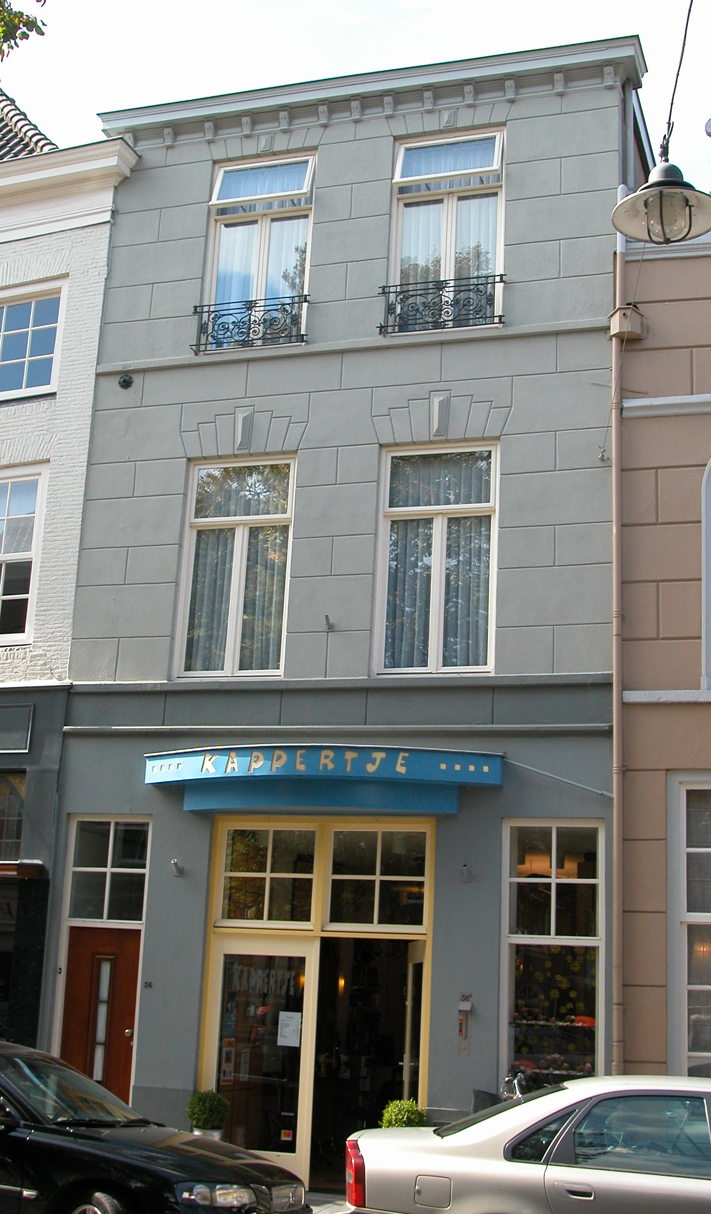

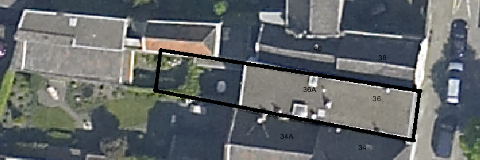

globale aanduiding van het perceel
Context

(Bouw)historie:
Het pand Postelstraat 36-36A stond vroeger bekend als “De Calvarieberg". Een gesneden Calvarieberg met 3 kruisen zat voorheen boven de deur. Rond 1900 is het oude pand verbouwd: het vaste achterhuis werd met een lage verdieping verhoogd en gelijk getrokken met het voorhuis. Het geheel werd voorzien van een plat dak. Bovendien werd de voorgevel geheel vernieuwd. In 1935 werden er nog enkele wijzigingen doorgevoerd. Zo werd er een nieuwe pui gerealiseerd met twee ingangen en een nieuwe opgang naar de verdieping. Deze wijziging is nog steeds herkenbaar in de huidige pui. Tegenwoordig is de verdieping nog steeds in gebruik als woning. Tot 1997 was op de begane grond een winkel gevestigd. In 1997 is de plattegrond daar gewijzigd, ten behoeve van de nieuwe functie: kapsalon.

Ligging:
Postelstraat 36-36A ligt aan de westelijke kant van de Postelstraat en in de zichtas van de Stoofstraat. Het perceel strekte zich vroeger helemaal uit tot aan de achterliggende Dieze. Het losse achterhuis, dat op het achtererf aan de Dieze ligt, hoort tegenwoordig niet meer bij het perceel van nr. 36. Waarschijnlijk is het perceel in de loop van de 19de eeuw opgesplitst. Achter het hoofdpand ligt een plaatsje.
De Postelstraat dankt zijn naam aan het voormalige Refugiehuis der nog altijd bestaande Abdij van Postel. De Abdij had in 1258 van een vrijgevig Bosch poorter, Lambertus Sus genaamd, daar een huis gekregen.

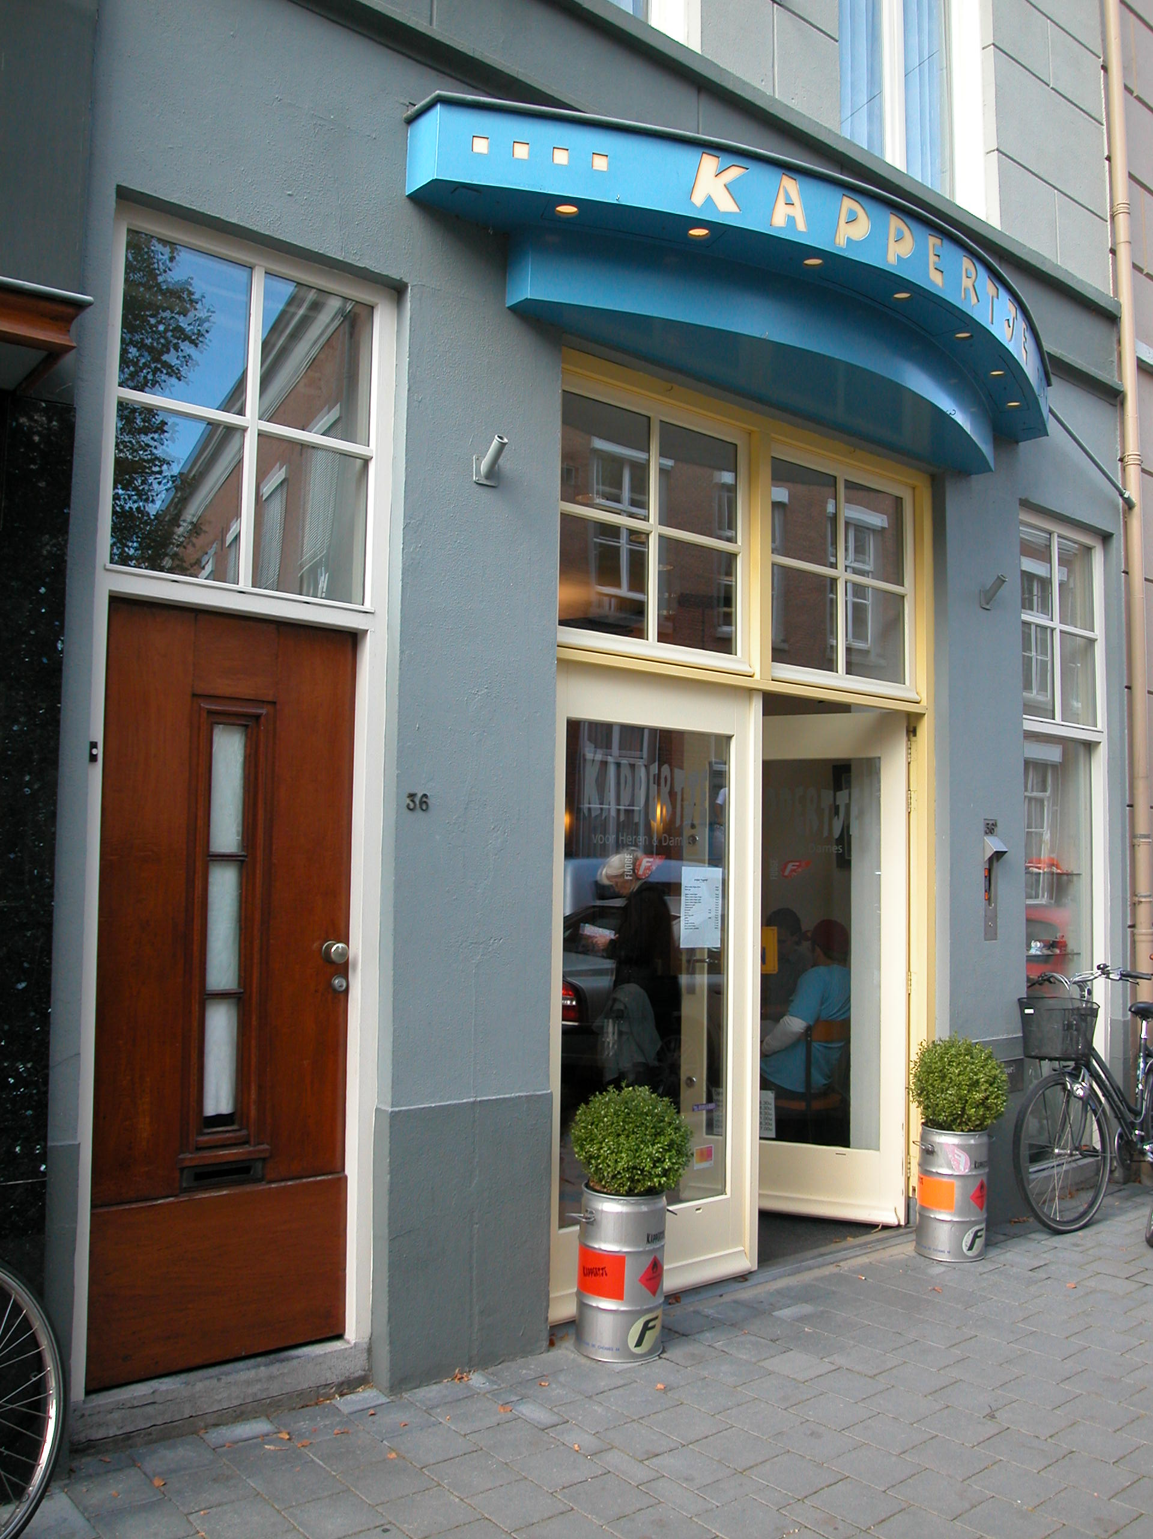

Beschrijving

Algemeen (hoofdvorm, kap):
Het object omvat een voorhuis met vast achterhuis. Hoewel het voorhuis en achterhuis even hoog zijn opgetrokken, zijn er intern diverse niveauverschillen. Het achterhuis heeft een kelder (ligt gedeeltelijk boven peil), twee volle verdiepingen en een lagere (zolder)verdieping. Het voorhuis heeft een hoge begane grond en twee verdiepingen. Het geheel wordt gedekt door een plat dak.

Voorgevel:
De twee vensterassen brede voorgevel is gepleisterd en voorzien van schijnvoegen. De winkelpui op de begane grond dateert grotendeels nog uit 1935. Recent is de centrale vensterpartij gewijzigd in een ingang en is de rechter ingang gewijzigd in een venster. De woningingang links in de gevel is ongewijzigd en bevat nog de voordeur uit 1935. Boven deze ingang een 4-ruits bovenlicht. Rechts hiervan, centraal in de pui, de winkelingang met dubbele openlaande deuren en een dubbel 4-ruits bovenlicht. Uiterst rechts een venster tot op de grond (voormalige ingang) met een 4-ruits bovenlicht. De pui wordt afgesloten door een kordonlijst. Op de verdieping boven deze lijst twee vensters met T-draairamen en een bovenlicht met uitzetraam. De lekdorpels van deze vensters zijn opgenomen in de kordonlijst. Boven de vensters is in het pleisterwerk een schijn hanenkam opgenomen met diamantkop. Op de tweede verdieping, boven een tweede kordonlijst, worden deze twee vensters herhaald met de toevoeging van een sierlijk uitgevoerd doorvalhek. De gevel wordt afgesloten door een bakgoot op klossen.

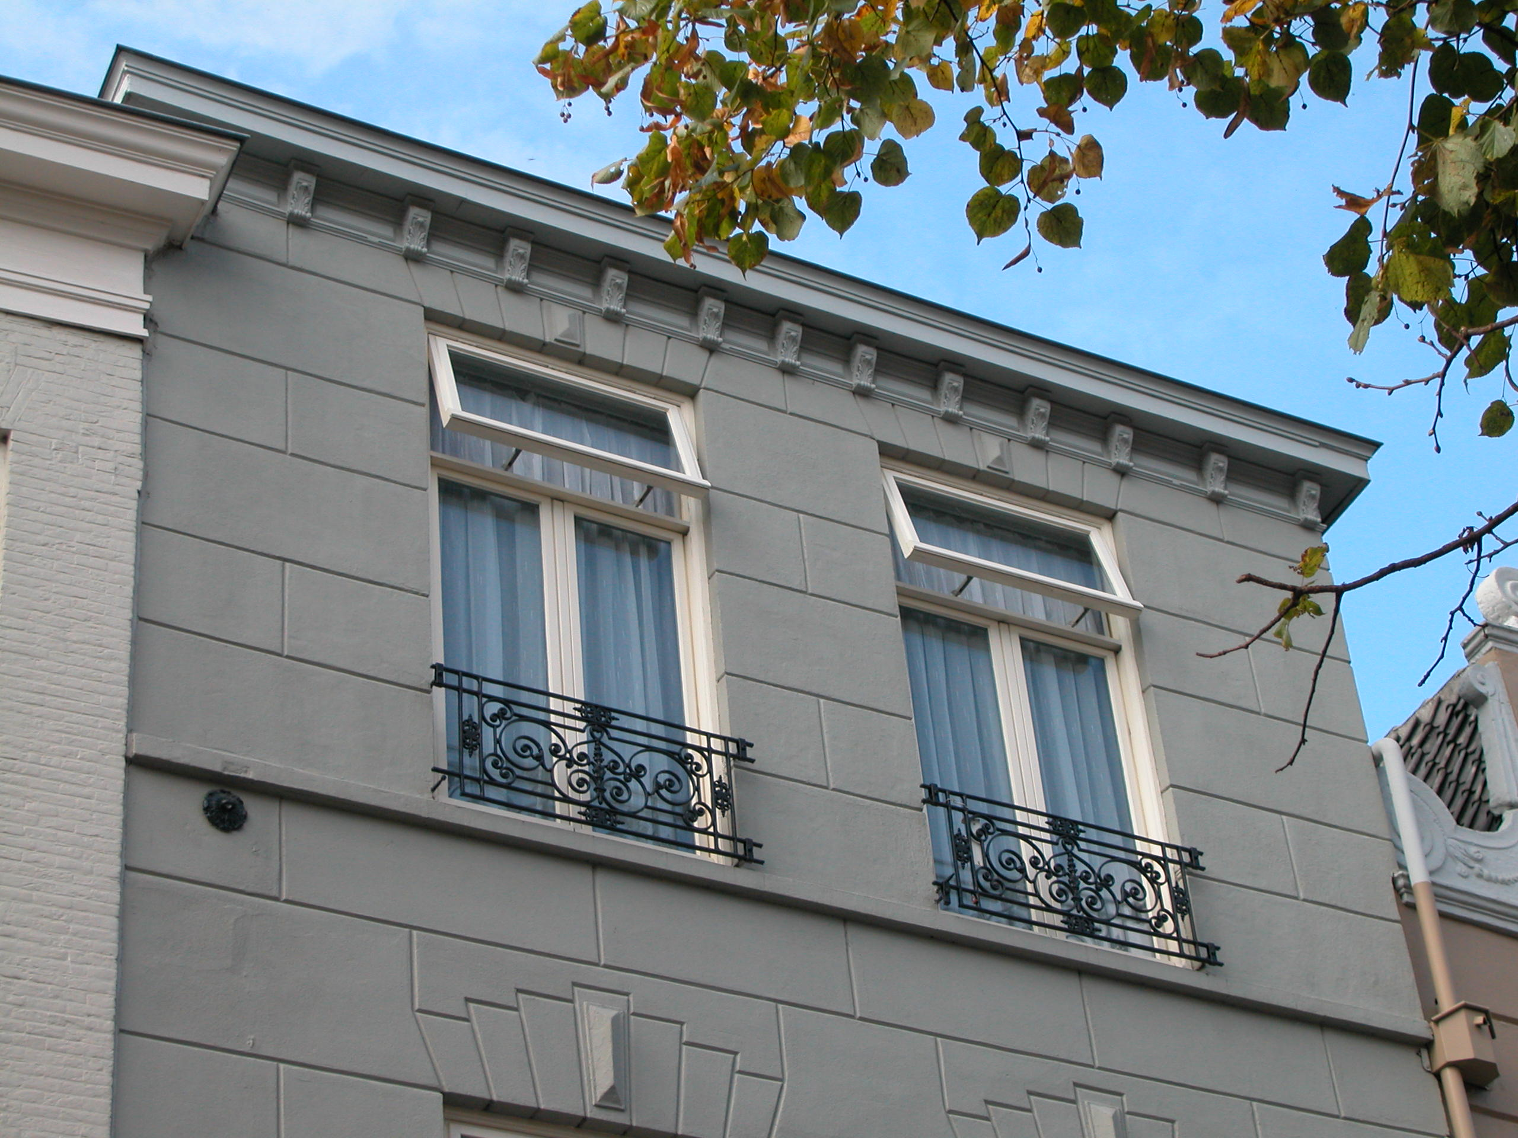

Zijgevels:
Het pand wordt aan beide kanten begrensd door bebouwing. Alleen de rechter zijgevel steekt iets boven het buurpand uit. Voor zover zichtbaar is dit gedeelte van de gevel blind uitgevoerd en gepleisterd.

Achtergevel:
De achtergevel is slechts gedeeltelijk zichtbaar vanuit de openbare ruimte. De gevel is gepleisterd en heeft op de eerste verdieping twee naast elkaar geplaatste vensters met 6-ruits ramen en op de tweede en zolderverdieping twee boven elkaar geplaatste vensters. Deze bevatten T-draairamen en een bovenlicht. Links van het onderste venster een heel klein venstertje. De gevel wordt afgesloten door een eenvoudige daklijst.

Ruimtelijke indeling:
Op tekening (1997) is de ruimtelijke indeling van de begane grond van het pand als volgt weergegeven: Uiterst links is de opgang naar de verdieping. De rest van de begane grond van het voorhuis is in gebruik als kapsalon. Onder het achterhuis zit een kelder (deels boven peil) die vanuit de gang rechts in het achterhuis toegankelijk is. Vanuit deze gang is ook een tweede trap (19de-eeuws trappenhuis) naar de verdieping bereikbaar. Deze is deels door de oude brandmuur geplaatst. De vertrekken links van de gang in het achterhuis naar de achtergevel zijn in gebruik als woonruimte. Over de indeling van de verdiepingen is geen recente informatie voorhanden. Op tekeningen uit 1935 zet het trappenhuis rechts tegen de brandmuur zich door tot op de tweede verdieping en is er tegen de rechter zijmuur van het achterhuis nog een trap naar de zolderverdieping. Er loopt een rookkanaal tegen de brandmuur tussen voor- en achterhuis en zijn rookkanalen zowel tegen de rechter- als linker zijmuur.

Constructies:
Uit documentatie blijkt dat de eerste en tweede verdiepingsbalklaag van zowel het voorhuis als het achterhuis samengesteld en van eiken is. In het voorhuis is ook nog een sleutelstuk aangetroffen. Het plafond van de kelder onder het achterhuis is niet meer in originele staat.
Over de zijmuren is geen documentatie voorhanden. Waarschijnlijk heeft het pand gemeenschappelijke zijmuren met de buurpanden.

Interieurelementen
Over eventuele waardevolle interieurelementen is geen documentatie voorhanden.

Erf, bijgebouwen, diversen:

Motivering voor plaatsing op de gemeentelijke monumentenlijst

1. Architectonische en stedenbouwkundige waarden
Als voormalige 19e-eeuwse winkel-woning, gelegen in de zichtas van de Stoofstraat, heeft het pand Postelstraat 36 stedenbouwkundige waarde. Tevens is het van belang vanwege de ligging op een oud kavel dat tot halverwege de 19de-eeuw doorliep tot aan de achterliggende Vughterstroom (Binnendieze), waarmee wordt verwezen naar de historische verkavelingsstructuren in dit gedeelte van de binnenstad van ’s-Hertogenbosch. De gepleisterde voorgevel is een beeldbepalende factor binnen deze gevelwand aan de Postelstraat.

2. Bouw- en/of kunsthistorische waarden
Het laat 19de-, vroeg 20ste-eeuwse pand heeft een waardevolle oude kern, waarvan de oorspronkelijke verdeling in voorhuis met vast onderkeldert achterhuis nog duidelijk herkenbaar is. Het pand heeft dan ook een hoge bouwhistorische waarde.

3. Cultuurhistorische waarden
Het gebouw heeft cultuurhistorische waarde als zijnde een in kern laat-middeleeuws woonhuis van het Bossche type, waarin diverse vernieuwingen herkenbaar zijn uit verschillende historische perioden.

Het object Postelstraat 36-36A, bestaande uit een rond 1900 verbouwd woon-werkhuis met een oude kern, is op basis van bovenstaande criteria beschermenswaardig als gemeentelijk monument in de gemeente ‘s-Hertogenbosch

